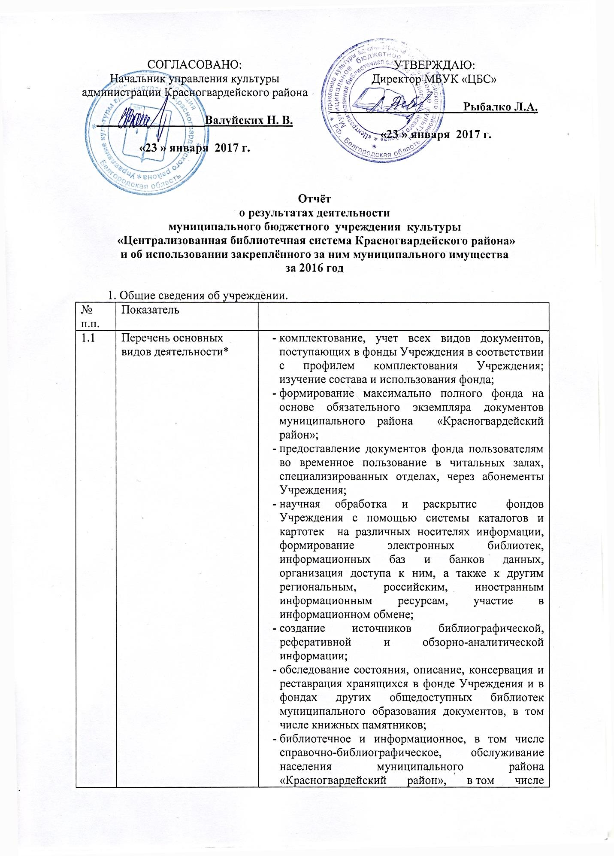
1.1 | Перечень основных видов деятельности* | - нестационарное, в соответствии с законодательством Российской Федерации и Правилами пользования Учреждения;  - проведение культурно-просветительских мероприятий, организация индивидуального, массового досуга граждан;  - осуществление экспозиционно-выставочной деятельности в муниципальном районе «Красногвардейский район»;  - организация деятельности любительских объединений и клубов по интересам;  - проведение образовательных мероприятий для населения: курсы по обучению пользователей компьютерной грамотности, иностранным языкам и других мероприятий по мере возникновения общественной потребности;  - организация экскурсионного обслуживания;  - осуществление продвижения интеллектуальной продукции и услуг Учреждения, в том числе средствами библиотечной рекламы;  - осуществление в установленном порядке издательской и полиграфической деятельности;  - организация социального партнерства с государственными, муниципальными, частными, общественными организациями, частными лицами в целях улучшения качества библиотечного обслуживания населения муниципального района «Красногвардейский район»;  - проведение мероприятий по изучению общественного мнения, в том числе мнения пользователей, о работе Учреждения;  - участие в формировании и реализации муниципальной библиотечной политики, участие в создании программных документов развития культуры и искусства, библиотечного дела, научно обоснованной нормативной базы библиотечной деятельности, осуществление научно-практических разработок, направленных на повышение качества работы библиотек области, координация библиотечной деятельности по созданию единого регионального информационно-библиотечного пространства;  - формирование обменного фонда; участие в комплектовании документных фондов поселенческих библиотек муниципального района «Красногвардейский район»; распределение между библиотеками муниципального района «Красногвардейский район» документов, поступивших для пополнения их фондов из дополнительных источников комплектования; организация взаимоиспользования информационных ресурсов библиотек муниципального района «Красногвардейский район»;  - участие в организации сводных справочно-поисковых и информационных ресурсов государственных, муниципальных и учебных библиотек Белгородской области;  - научно-методическое обеспечение и организационно-методическое управление библиотеками муниципального района «Красногвардейский район», в том числе ведение мониторинга и статистического учета их деятельности, проведение научных и прикладных исследований в области библиотечного дела, библиографии и книжного дела, организация повышения квалификации библиотечных кадров муниципального района «Красногвардейский район»;  - участие в установленном порядке в федеральных, региональных, муниципальных и иных целевых программах в сфере развития библиотек;  - сотрудничество с центральными муниципальными российскими библиотеками; всероссийскими, региональными, муниципальными профессиональными и общественными организациями;  - поиск, сохранение и распространение историко-краеведческих знаний и информации, в том числе написание летописей населённых пунктов;  - иная деятельность, направленная на сохранение, создание, распространение и освоение культурных ценностей, предоставление культурных благ населению, не противоречащая законодательству Российской Федерации;  - организация социальной поддержки коллектива Учреждения.
1.2 | Перечень иных видов деятельности* | Оказание платных дополнительных библиотечных услуг:  - Информирование о вновь поступившей литературе в электронном режиме  - Составление тематической справки, требующей сложного поиска с использованием электронных и печатных ресурсов библиотеки  - Составление библиографического списка литературы к дипломной, курсовой работе (тематическая подборка литературы, систематизация, библиографическое описание, набор текста).  - Составление развернутой краеведческой справки.  - Тематическая подборка литературы.  - Составление пресс-досье персоналии.  - Разработка сценария по запросам предприятий и организаций с использованием ресурсов сети Интернет.  - Подбор адресной информации по теме заказчика по России.  - Определение классификационного индекса и оформление библиографического описания на подготовленные к изданию книги и другие документы.  - Ксерокопирование:.  - Распечатка текста (черно-белая)  - Сканирование без корректировки.  - Редакция текста.  - Предоставление компьютера во временное пользование.  - Создание тематической презентации.  - Консультирование пользователя специалистом библиотеки по работе в сети Интернет.  - Консультирование пользователя специалистом библиотеки по работе с ПК.  - Запись информации на СD-R и СD-R W.  - Пересылка информации по e-mail.  - Ламинирование .  - Брошюровка.  - Факсимильное сообщение - прием факс-сообщений - отправка факс-сообщений.  - Фотосъемка (с литературными героями).  - Проведение семейных праздников, дней рождений, юбилеев местных жителей.  - Театрализованное представление -поздравление детей.
1.3 | Перечень услуг (работ), оказываемых за плату, и потребителей данных услуг (работ) | Оказание платных дополнительных библиотечных услуг:  - Информирование о вновь поступившей литературе в электронном режиме.  - Составление тематической справки, требующей сложного поиска с использованием электронных и печатных ресурсов библиотеки.  - Составление развернутой краеведческой справки.  - Составление библиографического списка литературы к дипломной, курсовой работе (тематическая подборка литературы, систематизация, библиографическое описание, набор текста).  - Тематическая подборка литературы.  - Подбор адресной информации по теме заказчика по России.  - Определение классификационного индекса и оформление библиографического описания на подготовленные к изданию книги и другие документы.  - Ксерокопирование.  - Распечатка текста.  - Сканирование без корректировки.  - Редакция текста.  - Предоставление компьютера во временное пользование.  - Создание тематической презентации.  - Консультирование пользователя специалистом библиотеки по работе в сети Интернет.  - Консультирование пользователя специалистом библиотеки по работе с ПК.  - Запись информации на СD-R и СD-R W.  - Пересылка информации по e-mail.  - Ламинирование - формат А 4.  - Факсимильное сообщение - прием факс-сообщений - отправка факс-сообщений.  - Театрализованное представление -поздравление детей.  - Проведение семейных праздников, дней рождений, юбилеев местных жителей.
1.4 |  | - Устав, утвержден распоряжением №928 администрации муниципального района «Красногвардейский район» от 09 декабря 2015 года.  - Свидетельство о постановке на учет Российской организации в налоговом органе по месту её нахождения, ОГРН 1043106503923 от з декабря 2004года.  Лист записи Единого государственного реестра юридического лица выдан налоговым органом –инспекцией Федеральной налоговой службы по г. Белгороду от 23 декабря 2015 г.

№ п.п. Показатель Ед. изм На начало года На конец года Причины изменения (на конец отчетного года) 1.7 Количество штатных единиц и квалификация сотрудников (на начало и на конец отчетного года)* В том числе: - руководителей; - специалистов. Шт. 55,75 28,5 27,25 52,25 26,25 26 1.8 Средняя заработная плата сотрудников учреждения*, в том числе: руководителей; специалистов Руб. 16779 19706 1.8.1 за счет субсидий, полученных на выполнение муниципального задания - в том числе: руководителей; - специалистов 16779 17634 15988 19706 21094 18384 1.8.1 за счет доходов, полученных учреждением - - - - 2. Результат деятельности учреждения № п.п. Показатель Год, предшествующий отчетному, тыс. руб. Отчетный год, тыс. руб. Изменение % 2.1 Балансовая (остаточная) стоимость нефинансовых активов 19489,6 (10,4) 21125,3 (86,9) +6% 2.2 Дебиторская задолженность 2.3 Кредиторская задолженность № п.п. Показатель Ед. изм Значение показателя за отчетный год План Факт Отклонение абсол % 2.4 Информация об исполнении задания учредителя* 2.5 Объем финансового обеспечения муниципального задания* тыс. руб 14829,5 14813,4 -16,1 99,9 2.6 Объем финансового обеспечения развития учреждения в рамках программ, утвержденных в установленном порядке* тыс. руб. 2.7 Объем бюджетных инвестиций (4) тыс. руб. 2.8 Объем финансового обеспечения деятельности, связанной с выполнением работ или оказанием услуг, в соответствии с обязательствами перед страховщиком по обязательному социальному страхованию* (3) тыс. руб. 2.9 Кассовое исполнение бюджетной сметы тыс. руб. 2.10 Доведенные лимиты бюджетных обязательств тыс. руб. 2.11 Суммы кассовых и плановых поступлений (с учетом возвратов) в разрезе поступлений, предусмотренных планом финансово-хозяйственной деятельности учреждений 4 В том числе: 1) Субсидии на выполнение муниципального задания; 2) Целевые субсидии; 3) Услуга (обучение по дополнительным образовательным учебным программам); 4) Поступления от иной приносящей доход деятельности тыс. руб. 17657,8 14829,5 2785,3 43,0 17641,1 14813,4 2784,8 42,0 -16,7 -16,1 -0,5 -0,1 99,9 99,9 100 99,8 2.12 Суммы кассовых и плановых выплат (с учетом возвратов) в разрезе поступлений, предусмотренных планом финансово-хозяйственной деятельности учреждений (4) В том числе: 1) Субсидии на выполнение муниципального задания; 2) Целевые субсидии; 3) Услуга (обучение по дополнительным образовательным учебным программам); 4) Поступления от иной приносящей доход деятельности тыс. руб. 17657,8 14829,5 2785,3 43,0 17641,1 14813,4 2784,8 42,0 -16,7 -16,1 -0,5 -0,1 99,9 99,9 100 99,8 2.13 Доходы, полученные учреждением от оказания платных услуг (выполнения работ) тыс. руб. 43 42,9 -0,1 99,8 2.14 Сумма прибыли после налогообложения - всего,* (4) в том числе тыс. руб. 2.14.1 Сумма прибыли, образовавшейся в связи с оказанием учреждением частично платных услуг (работ)* (4) тыс. руб. 2.14.2 Сумма прибыли, образовавшейся в связи с оказанием учреждением полностью платных услуг (работ)* (4) тыс. руб. 2.15 Виды услуг (работ) Средняя стоимость частично платных услуг (работ), руб. Средняя стоимость полностью платных услуг (работ), руб. На начало отчетного периода На конец отчетного периода На начало отчетного периода На конец отчетного периода 2.15.1 Оказание платных дополнительных библиотечных услуг Итого... 2.16 Виды услуг (работ) Общее количество потребителей, воспользовавшихся услугами (работами) учреждения, чел. В том числе Количество потребителей, воспользовавшихся бесплатными услугами (работами), чел. Количество потребителей, воспользовавшихся частично платными услугами (работами), чел. Количество потребителей, воспользовавшихся полностью платными услугами (работами), чел. 2.16.1 Оказание платных дополнительных библиотечных услуг 25650 23540 2110 Итого... 25650 23540 2110 2.17 Количество жалоб потребителей Принятые меры 2.17.1 Нет № п.п. Показатель Ед. изм. Значение показателя Примечание 2.18. Выставленные требования в возмещение ущерба по недостачам и хищениям материальных ценностей, денежных средств, а также от порчи материальных ценностей. - - 2.19 Сведения о соблюдении норм законодательства Российской Федерации, Рязанской области, муниципальных правовых актов города Рязани в части, касающейся деятельности учреждений по оказанию муниципальных услуг (выполнению работ). - - 2.19.1 Отсутствие (или количество) предписаний и санкционирования со стороны контрольных и надзорных органов - - 2.19.2 Отсутствие (или количество) выявленных нарушений в актах проверок деятельности на предмет соответствия его деятельности нормам законодательства - - 2.19.3 Иные показатели - - Раздел 3. Об использовании имущества, закрепленного за учреждением 3.1. Об использовании недвижимого имущества: № п/п Показатель Ед. изм. На начало отчетного периода На конец отчетного периода 3.1.1 Общая балансовая (остаточная) стоимость недвижимого имущества учреждения * тыс. руб. - - 3.1.1.1 В том числе общая балансовая (остаточная) стоимость недвижимого имущества, закрепленного за учреждением на праве оперативного управления тыс. руб. - - 3.1.1.2 В том числе общая балансовая (остаточная) стоимость недвижимого имущества, закрепленного за учреждением на праве оперативного управления, и переданного в аренду тыс. руб. - - 3.1.1.3 В том числе общая балансовая (остаточная) стоимость недвижимого имущества, закрепленного за учреждением на праве оперативного управления, и переданного в безвозмездное пользование тыс. руб. - - 3.1.1.4 В том числе общая балансовая (остаточная) стоимость недвижимого имущества, приобретенного учреждением за счет средств выделенных учредителем, учреждению 4 тыс. руб. - - 3.1.1.5 В том числе общая балансовая (остаточная) стоимость недвижимого имущества, приобретенного учреждением за счет доходов, полученных от оказания платных услуг и иной приносящей доход деятельности (4) тыс. руб. - - 3.1.2 Количество объектов недвижимого имущества, закрепленных за учреждением* (3) Ед. - - 3.1.2.1 В том числе количество объектов недвижимого имущества, закрепленных за учреждением на праве оперативного управления Ед. - - 3.1.3. Общая площадь объектов недвижимого имущества, закрепленная за учреждением* кв. м - - 3.1.3.1 В том числе общая площадь недвижимого имущества, закрепленного за учреждением на праве оперативного управления кв. м - - 3.1.3.2 В том числе общая площадь недвижимого имущества, находящегося у учреждения на праве оперативного управления, и переданного в аренду* кв. м - - 3.1.3.3 В том числе общая площадь недвижимого имущества, находящегося у учреждения на праве оперативного управления, и переданного в безвозмездное пользование кв. м - - 3.2. Информация о потребности в проведении капитального ремонта зданий и сооружений, закрепленных за учреждением. № п/п Вид объекта недвижимого имущества Год постройки Год проведения капитального ремонта Необходимость капитального ремонта (острая, средняя, отсутствует), с указанием части объекта подлежащей ремонту 3.2.1 3.2.2. 3.3. Об использовании движимого имущества. № п/п Показатель Ед. изм. На начало отчетного периода На конец отчетного периода 3.3.1 Общая балансовая (остаточная) стоимость движимого имущества учреждения тыс. руб. 19489,6 (10,4) 21125,3 (86,9) 3.3.1.1 В том числе общая балансовая (остаточная) стоимость движимого имущества учреждения, находящегося на праве оперативного управления тыс. руб. 19489,6 (10,4) 21125,3 (86,9) 3.3.1.2 В том числе общая балансовая (остаточная) стоимость движимого имущества учреждения, находящегося на праве оперативного управления, и переданного в аренду тыс. руб. 3.3.1.3 В том числе общая балансовая (остаточная) стоимость движимого имущества учреждения, находящегося на праве оперативного управления, и переданного в безвозмездное пользование тыс. руб. 3.3.2 Общая балансовая (остаточная) стоимость особо ценного движимого имущества учреждения* тыс. руб. 806,2 (-) 806,2 (-) 3.3.2.1 Общая балансовая (остаточная) стоимость особо ценного движимого имущества, находящегося у учреждения на праве оперативного управления (4) тыс. руб. 3.4. Сведения о состоянии объектов движимого имущества учреждения балансовой стоимостью свыше 200 тыс. руб. № п/п Вид объекта движимого имущества (стоимостью свыше 200 тыс. руб.) Кол-во, ед. Из них - приобретены/ отремонтированы за последние 3 года, ед. Средняя степень износа, % Примечание о необходимости ремонта/замены

